Звіт депутата Тальнівської районної ради від Тальнівської районної партійної організації ВО «Свобода» Каплюченка Миколи Андрійовича за 2016 рік
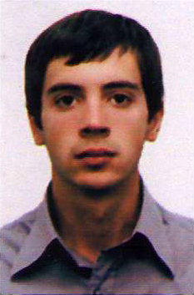
Голова депутатської фракції Тальнівської районної партійної організації ВО «Свобода».
Член президії районної ради
Член постійної комісії з питань бюджету та економічного розвитку.
Напрямки діяльності депутата | Характеристика  діяльності
Здійснення прийому громадян | Моя Громадська приймальня депутата районної ради працює за адресою: Тальнівський район, м.Тальне, вул. Соборна 2.  Дні прийому громадян – другого понеділка кожного місяця.  Години прийому: з 9:30 до 12:00.  До нашої громадської приймальні протягом 2016 року звернулося понад 100 жителів Тальнівського району.  Питання, за якими звертались громадяни, стосувалися наступного: допомоги на лікування, надання допомоги в школи, лікарню та ДНЗ, виділення земельних ділянок у приватну власність учасникам АТО та багато інших.
Участь в засіданні сесій районної ради, фракції та постійної комісії (кількість засідань, у яких депутат брав участь) | Протягом 2016 року взяв участь у роботі 11 сесій районної ради, приймаю участь у роботі постійної комісії районної ради з питань бюджету та економічного розвитку. В своїх виступах, діях та рішеннях завжди підтримував вчителів, воїнів АТО, пільгові категорії населення на проїзд у транспорті, лікарів, незахищених верств населення, дітей.
Зустрічі з виборцями, участь в громадських слуханнях (кількість, тематика) | Брав участь у 5 сесіях Гордашівської сільської ради, та приймав участь у громадських слуханнях м.Тального та с. Гордашівки.
Організація роботи помічників депутата (кількість помічників, участь помічників в депутатській діяльності) | Помічників не маю
Залучення коштів з різних фінансових джерел (депутатських коштів, благодійної допомоги, коштів з обласного та місцевих бюджетів, коштів ДФРР) на вирішення проблем громади | За мого сприяння та/або за моєї участі протягом 2016 року у Тальнівському районі було проведено наступні заходи:  - Допомога в організації заходу до Дня Св. Миколая для дітей учасників АТО.  - Надання та збір гуманітарної допомоги в зону проведення АТО.  - Заходи з патріотичного виховання молоді, зокрема організація дитячого патріотично-вишкільного табору в с.Гордашівці.
Участь депутата у різних заходах (свята, круглі столи, семінари, спортивні заходи тощо) | Беру участь у важливих заходах в м. Тальному та с. Гордашівці.

